Πανελλήνιος Σχολικός Διαγωνισμός
για τους
17 ΠΑΓΚΟΣΜΙΟΥΣ ΣΤΟΧΟΥΣ ΒΙΩΣΙΜΗΣ ΑΝΑΠΤΥΞΗΣ

Έπαινος Συμμετοχής

Απονέμουμε έπαινο
στο ΝΗΠΙΑΓΩΓΕΙΟ ΑΓΧΙΑΛΟΥ ΘΕΣΣΑΛΟΝΙΚΗΣ
για τη συμμετοχή στον Πανελλήνιο Σχολικό Διαγωνισμό
Bravo Schools 2022.
Με τη συμμετοχή αυτή το σχολείο σας εντάσσεται στο
ΔΙΚΤΥΟ ΣΧΟΛΕΙΩΝ ΠΡΕΣΒΕΥΤΩΝ
ΓΙΑ ΤΟΥΣ ΠΑΓΚΟΣΜΙΟΥΣ ΣΤΟΧΟΥΣ ΒΙΩΣΙΜΗΣ ΑΝΑΠΤΥΞΗΣ
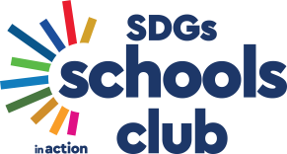

Ιούνιος 2022

Χρυσούλα Εξάρχου
Πρόεδρος
QualityNet Foundation

